Návod k přihlášení – matika.in
- Napište své jméno a příjmení, poté klikněte na obrázek poháru
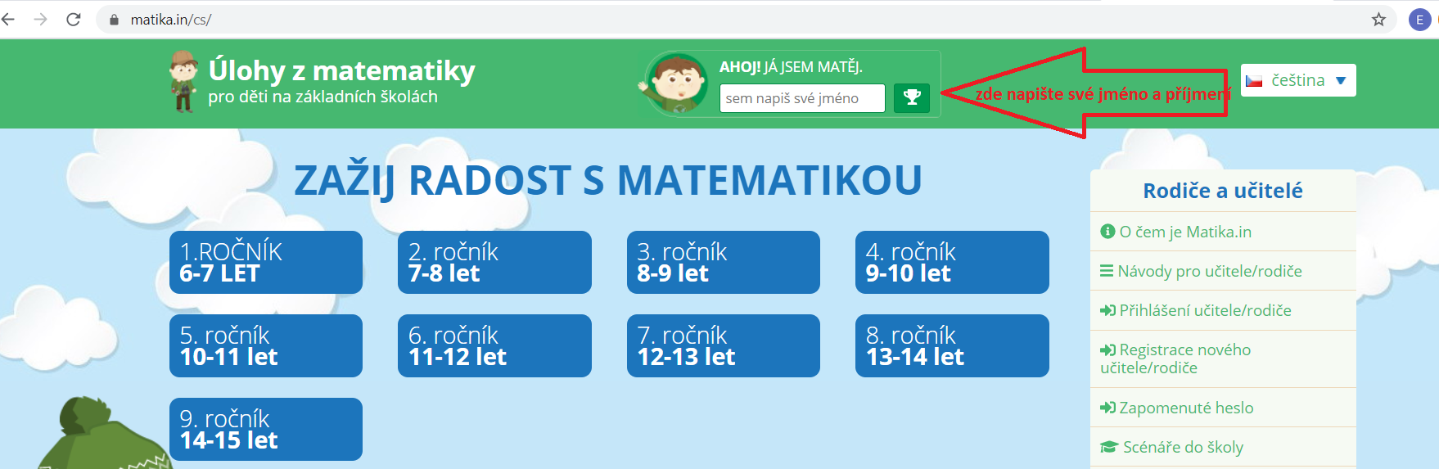

- Po přihlášení klikni v pravém sloupci na „Moje domácí úkoly“
